UM0003
User manual
综合测试板P-CT01用户手册
介绍如何使用综合测试板P-CT01

介绍
综合测试板P-CT01主要功能如下：
- DI：数字输入，按键输入或高低电平检测。
- DO：数字输出，可以用来驱动继电器。
- ADC：4通道，200ksps连续采样，电压范围：±20V，±60V。
- DAC：1通道，PinkNoise信号，方波，固定电压，50~90kHz正弦波，预定义信号，其中方波，固定电压和正弦波的输出幅度是可以100比例调节的。

主要用于电路板电压，电流检测，音频信号自动化测试等，也可以用作自动化控制的主控板。
支持RS485/USB RAW接口，命令格式为MODBUS RTU.

目录
介绍 1
目录 2
1. 规格参数 3
尺寸与接口 3
2. 测试原理 4
3. 安装驱动 4
4. API使用 4
SCPI.MISC.vi 5
LED-RGB.Meas.vi 5
LED-RGB.Color.vi 6
LED-RGB.Flash.vi 7
LED-RGB.MeasArray.vi 8
修订记录 10

规格参数

尺寸与接口
尺寸： 150mm * 115mm。
螺丝孔：4个， 孔径3.5mm， 距离板边: 4mm * 4mm， 推荐使用3mm机械螺丝固定。
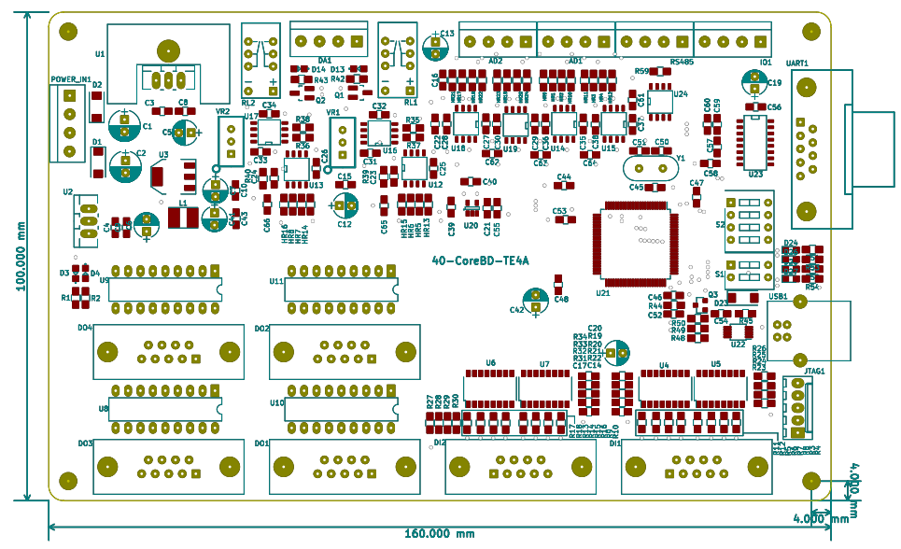
LED2
LED1
LED4
LED3
接口：
POWER_IN1：±12VDC供电，PIN1：+12VDC，PIN2/3：GND，PIN4：-12VDC
USB BType接口：USB用于通讯.
DB9：调试信息接口。

指示灯：有4个LED。
LED1：工作指示，正常工作时，会以1Hz的频率闪烁。
LED2：电脑识别USB接口指示。
LED3：USB通讯时会闪烁。

功能说明：
16路DI输入。
32路DO输出。
4路ADC输入：
- ADC1/2 ±20V，ADC3/4 ±60V，范围可以通过更换电阻调整。
- 支持1~200ksps连续采样。
- 精度： ±20V~0.01V, ±60V~0.03V，如果需要更高精度，则需要缩小测试范围。
1路DAC输出。
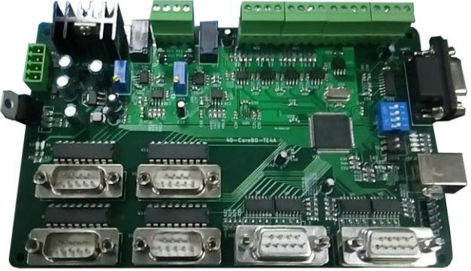

测试原理
使用STM32F103VET6（100pin）为核心芯片，搭配RT-Thread3.0.2 RTOS，与上位机的通讯协议为MODBUS RTU，为了兼容ADC连续采样，增加了3条自定义命令。
ADC采样使用外部标准电压进行校准，使用3阶拟合计算校准参数，每块板的校准参数都独立保存在芯片Flash中。

安装驱动
测试环境: win7(64位),Labview2014(运行环境),VISA14.1
安装驱动:只有winxp环境需要安装*_xp.inf的驱动.

API使用
提供Labview API接口, 需要Labview2014或者更高版本的环境.
下面只介绍用户可能使用的命令，供内部VI调用的命令没有介绍。
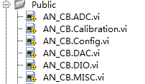

AN_CB.MISC.vi
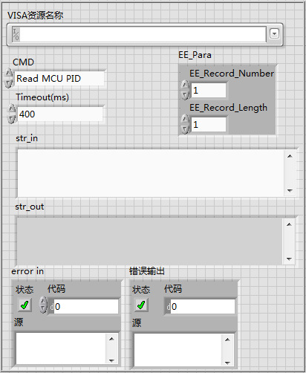
Read MCU PIC：读取产品唯一ID。
Read Version：读取产品版本。

AN_CB.Config.vi
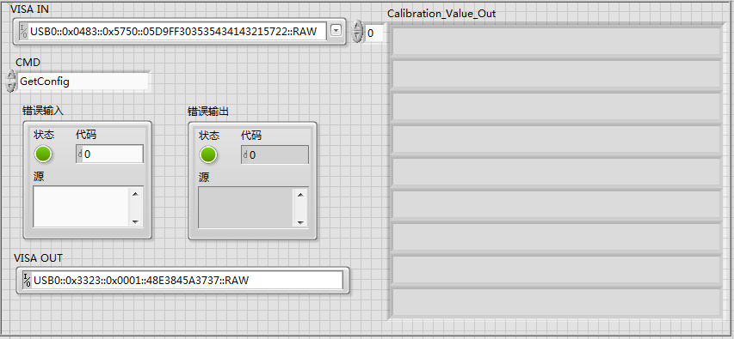
根据VISA IN的端口信息，读取端口对应硬件的校准参数。
CMD：
Initial：从硬件Flash读取校准参数。
GetConfig：从功能全局变量读取校准参数，如果没有参数，则从硬件读取。
ClearAllConfig：清除所有参数。

AN_CB.DIO.vi
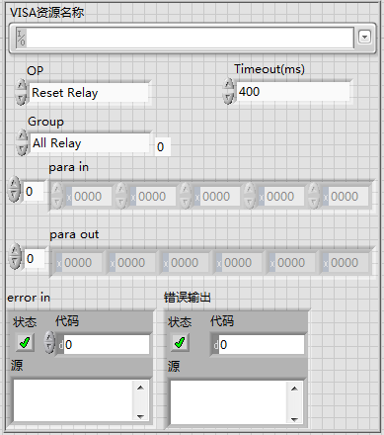
读写DO和读取DI操作，具体可以参考MODBUS RTU中，离散量输入和线圈的操作。
OP：操作命令。
Timeout（ms）：操作命令的超时时间。
Group：操作命令的范围。
Para in：操作命令的参数。
Para out：操作命令的返回结果。

AN_CB.ADC.vi
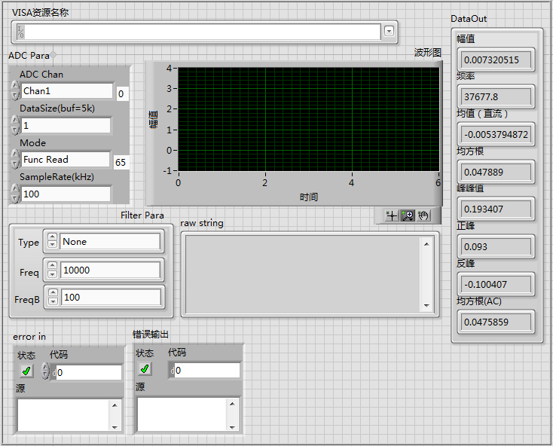
ADC采样，比计算采样波形的相关参数。
ADC Para：采样通道，buf数，模式（命令），采样率。
Filter Para：采样数据计算前是否滤波，滤波类型个，特征频率1、2。
Raw string：返回的原始数据。
波形图：返回的数据波形。
Data out：返回波形的参数。

AN_CB.DAC.vi
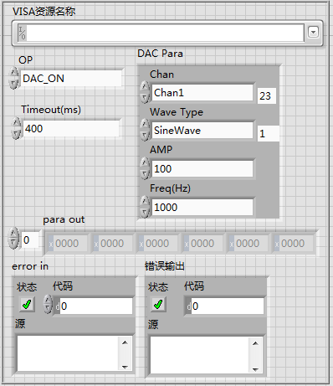
根据DAC Para开启DAC输出或者关闭DAC：
OP：开启或关闭DAC，关闭DAC操作时，DAC Para不起作用。
Timeout（ms）：操作命令的超时时间。.
DAC Para：DAC参数，通道，波形类型，幅度，频率。
Para out：返回信息。

AN_CB.Calibration.vi
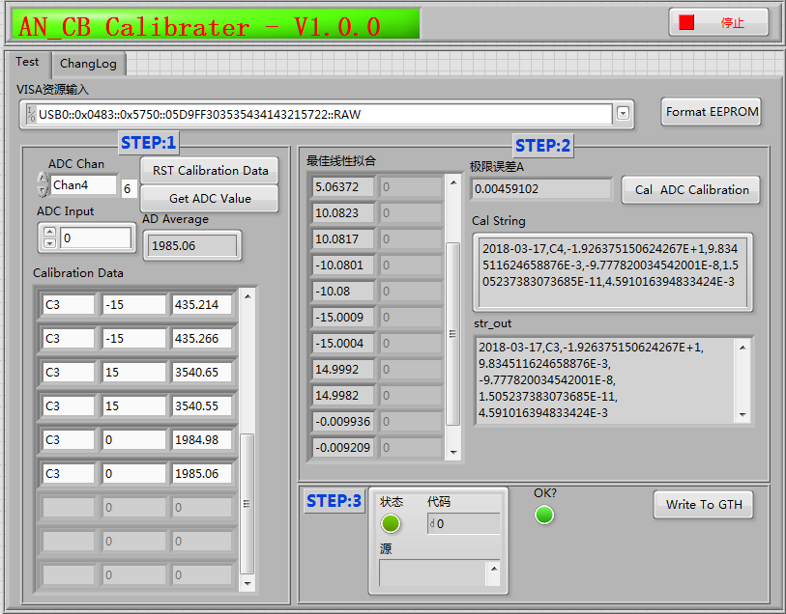
每块板在使用ADC前，都必须进行ADC校准，具体的步骤请参考：ADC校准手册。

修订记录
日期 | 版本 | 修订
20180326 | V1.0 | 初始版本。

